Evaluación Inicial
Tu nombre completo: Pablo Jiménez Pinto

Cómo quieres que te llamemos:Pablo

Formación reglada previa (Bachillerato, SMR, Universidad…): SMR

Otra formación relacionada (cursos, otros ciclos, estudios…):

Experiencia con la programación (tienes algún proyecto, has visto algo en cursos anteriores o profesionalmente…):

Si tienes interés por algún aspecto en concreto del módulo o preferencia por aprender algo en particular o prefieres utilizar un determinado lenguaje de programación, indícalo:

Duración: 30 minutos
Instrucciones: Responde de forma breve y clara. No es necesario usar un lenguaje de programación específico; puedes usar pseudocódigo o explicarlo con tus palabras.
Escribe tu respuesta bajo cada enunciado y sin usar negrita.
Crea una copia del fichero en tu Drive y luego genera un PDF cuando acabes.

Bloque 1. Cultura digital y web
- Explica la diferencia entre internet y la web.
Internet son muchas redes conectadas entre sí y la web es una página que se puede acceder mediante el navegador
- Señala cuál de los siguientes es un lenguaje de marcado:
a) CSS
b) HTML
c) JavaScript
d) Python
- Menciona al menos dos navegadores web que conozcas.
Google Chrome, safari

- ¿Qué es un enlace (link) en una página web?
Un link es una redirección a otro lugar de la web o a otra web.

Bloque 2. Conceptos básicos de diseño y usabilidad
- ¿Qué significa “UX” y “UI” en diseño web?
UI significa interfaz de usuario
- Menciona dos principios de la ley de Gestalt que se aplican en diseño visual.
- ¿Qué es una guía de estilo y para qué sirve en un proyecto web?
Una guía de estilo es un documento que establece como tiene que ser la web y sirve para ver el tipo de tipografía, colores, organización…
- Señala tres aspectos que hacen que un sitio web sea fácil de usar.
Que tenga un buen aspecto, que no sea una web lenta,

Bloque 3. Análisis y práctica
- Observa la siguiente interfaz y responde:
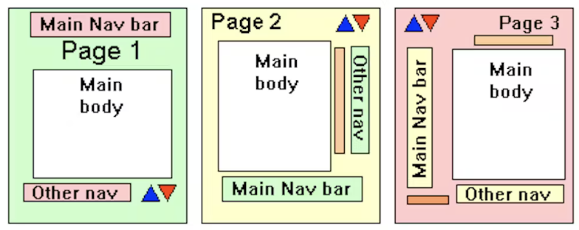
  - ¿Qué mejorarías en la disposición de los elementos?
Yo si se trata de la misma web haría que las barras de navegación estuvieran en el mismo sitio porque si no puede costar más navegar por la web.
- Dibuja un wireframe sencillo de una página de inicio de un blog.
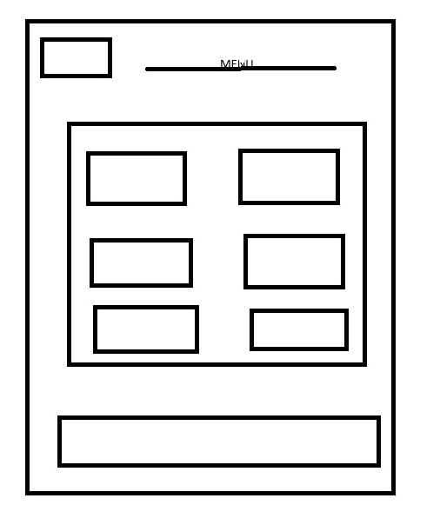

- Propón una combinación de colores para un sitio educativo y explica brevemente por qué la elegiste.

He escogido estos colores porque me aparecen colores claros que no te cargan la vista.

Pregunta final de reflexión
- ¿Qué esperas aprender en este módulo de Diseño de Interfaces Web?
Espero a prender a crear interfaces web que sean funcionales y atractivas.
Ampliación.

Si te pareció fácil lo anterior, mientras acaba toda la clase sigue con estas preguntas:

- ¿Qué entiendes por interfaz Web?

- ¿Para qué crees que sirve realizar un prototipo dentro de un proyecto de diseño?
- Cita todos los elementos que conozcas de una página web

- ¿Sabrías decir alguna diferencia entre HTML4 y HTML5?
- ¿Qué es el sistema de colores RGB?
- Indica todos los lenguajes de hojas de estilos que conozcas
- ¿Qué significan las siglas CSS?
- ¿En qué consiste la herencia?
- ¿Cuántos selectores para delimitar elementos HTML conoces?
- ¿Cuántas propiedades de fuente conoces? Por ejemplo para el tamaño de la fuente
- ¿Qué software de edición de imágenes sueles usar?
- ¿Y para edición de video?
- ¿Qué diferencia hay entre animación y transición?
- ¿Conoces alguna herramienta para verificar la calidad de una web?
- ¿De qué se encarga el W3C?
- ¿Se te ocurre alguna medida que pueda aplicarse para hacer una web más accesible?
- ¿Qué es un diseño responsivo?
- ¿Te suenan Grid Layout y Flexbox?
- Describe la arquitectura cliente - servidor
- Imagina que tienes un negocio y quieres crear tu propia web para vender u operar por Internet. Explica cómo lo harías. ¿Qué elementos usarías y para qué usarías cada uno?

